**ВІДДІЛ ОСВІТИ ВИКОНКОМУ ПОКРОВСЬКОЇ РАЙОННОЇ В МІСТІ РАДИ**

**Комунальний заклад «Дошкільний навчальний заклад (ясла-садок) №118» Криворізької міської ради**

**«Цікаві пригоди із Смішариками»**

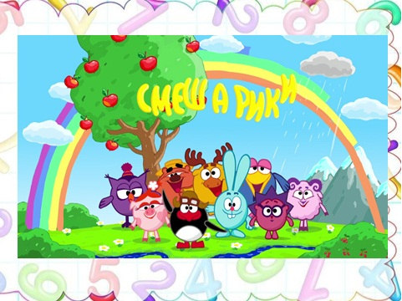

**Підготувала**

**вихователь: Білик Л.В.**

**м. Кривий Ріг**

**2021р.**

**«Цікаві пригоди із Смішариками»**

**Мета.** Продовжувати вчити дітей вмінню зосереджува­тися у ряді предметів, вибирати потрібне, на певних предметах і утримувати на них увагу; стимулювати до самостійного пошуку необхідної інформації, сприяти розвитку вмінь порівнювати і аналізувати; використовуючи логічні блоки З. Д’єнеша закріпити вміння класифікувати предмети за кількома властивостями; закріпити вміння розв’язувати задачі за допомогою паличок Кюїзенера ; розвивати увагу, логічне і асоціативне мислення, пам’ять; виховувати у дітей спільну діяльність, стимулювати активність дітей

**Матеріал:** палички Кюїзенера, цікаві задачі, гра « Сховані цифри, Танграм , схеми, блоки Д’єнеша, Коректурна таблиця – тварини, закодоване слово, логічнізавдання «Цікаві приклади, лист від Смішариків



**Хід заняття**

**Вихователь:**Діти, сьогодні вранці, коли я йшла в дитячий сад, якийсь «дивний» чоловічок (Пін з смішариків), передав мені ось цей лист і сказав що прочитати лист можна тільки з дітьми групи «Подоляночка».

Давайте дізнаємося, що ж тут у листі .

Добрий день! «Дорогі, діти. Ми багато чули про те, що всі ви

розумні, сміливі та догадливі і хочемо дізнатися чи правда це? ми приготували для вас завдання і сховали їх у групі. Якщо ви впораєтеся з усіма завданнями, то вас чекає сюрприз ».

Читаємо лист в кінці підпис закодована:

1 4 3 6 7 5 9 2 8

С Ш І Р И А И М К

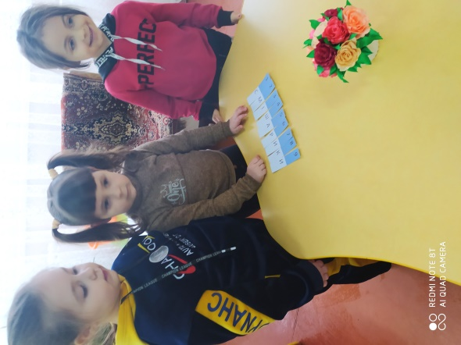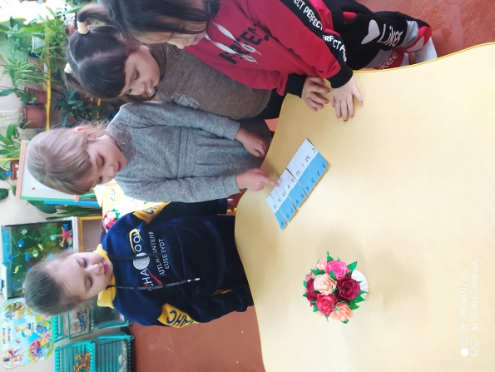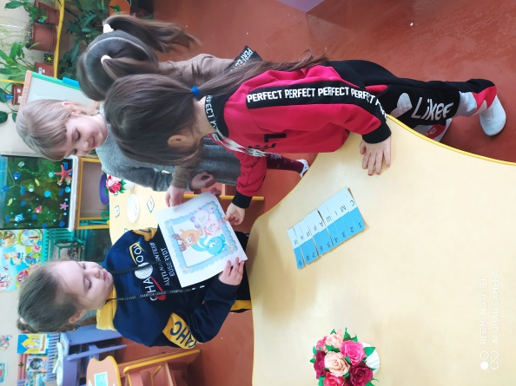

**Вихователь:**Сьогодні до нас завітали герої з мультфільму «Смішарики».

**Вихователь:**Смішарики підготували для вас цікаві завдання. Але я от не знаю чи справитесь ви з ними? (діти переконують що справляться)

**Вихователь:****Перше завдання у нас від Кроша.** Він ніяк не може розібратися з цифрами.

Де можуть жити цифри? (в книгах, магазині, будинках, в школі…)

**Дидактична гра « Сховані цифри »**

(Розглянути малюнок, знайти і назвати відповідні цифри, які сховалися.)

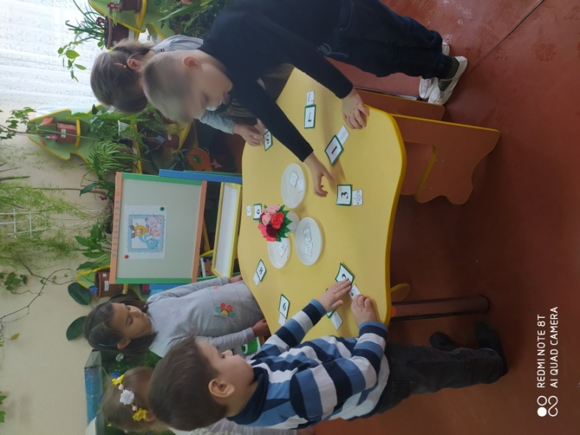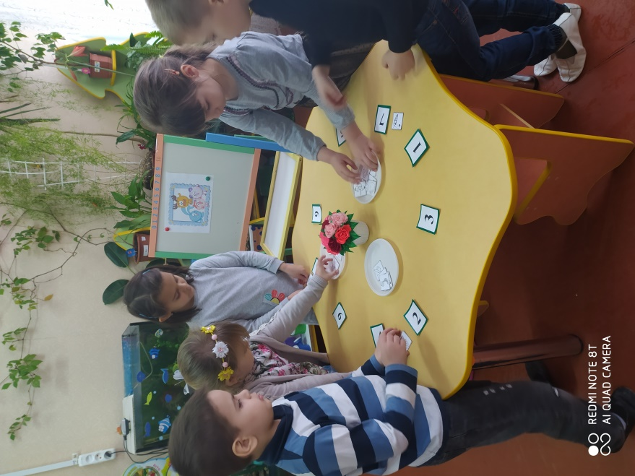

**Вихователь:****Наступне завдання від Їжака**. Він дуже любить цікаві завдання і друзі йому приготували йому багато завдань. Зараз ми спробуємо за допомогою кольорових паличок Кюїзенера , рішити їх

**Цікаві задачі (з допомогою паличок Кюїзенера)**

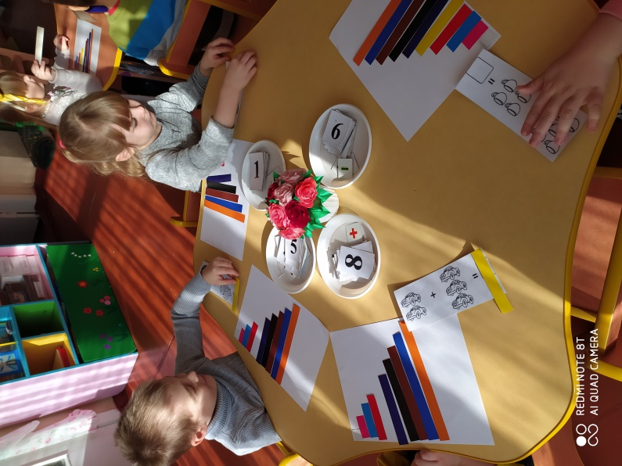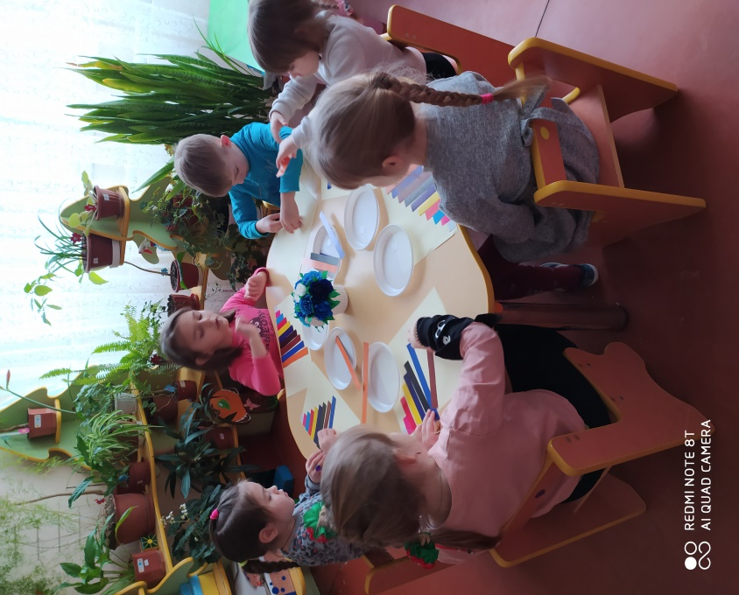

**Вихователь:****Завдання від Копатича**

А от Копатич вважає, що з його завданням ви точно не справитесь. Спробуймо?

**Дидактична гра «Впізнай, що зашифровано*»( танграм)***

Інформація зашифровану на картках- схемах

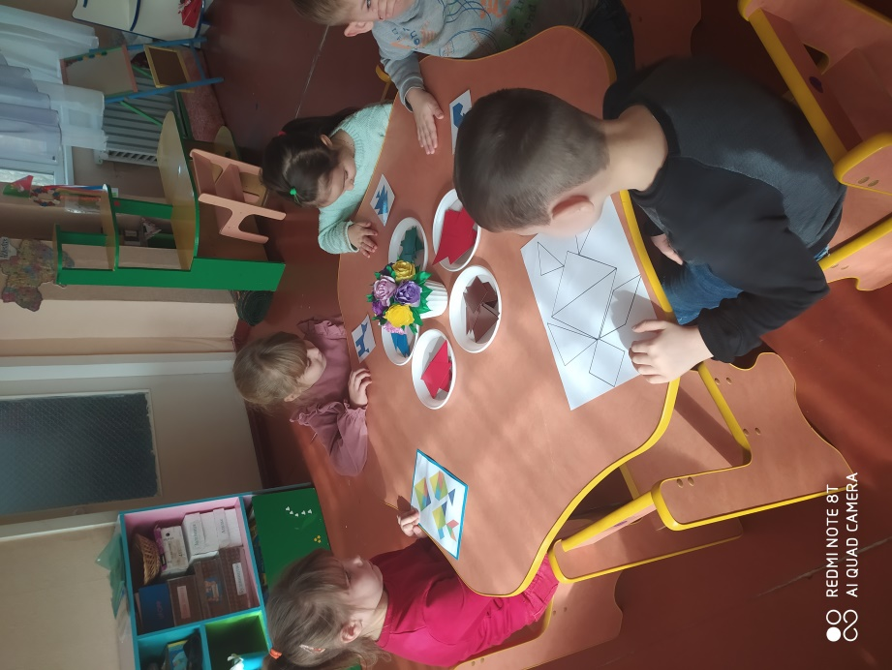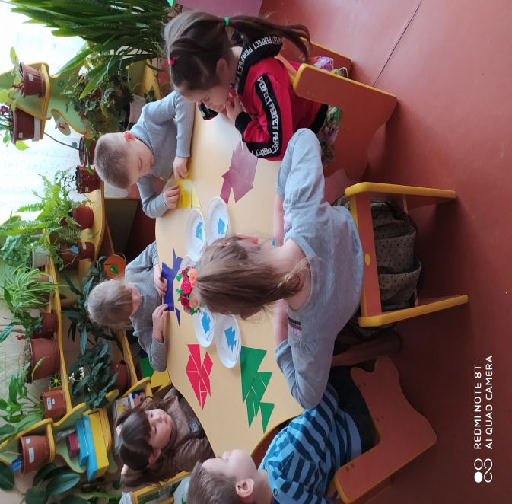**Вихователь:** Погляньте лінії на схемах стерлись, а давайте ми уявимо їх, і вам не складно буде здогадатися , що там .А як дізнаємось, що зашифроване? (Треба складати дивлячись на схему , діти викладають за схемами).

Діти переходять на килимок

**Фізкультхвилинка**

   Раз, два! Пострибали!

Три, чотири! Знову стали!

Лапки вліво, лапки вправо,

Лапки вгору підняли.

Всі тихесенько присіли,

Потім знову підвелись.

Покрутились, звеселились,

Усміхнулись!

Й за завдання знов взялись!

**Вихователь.** Гарно відпочили, можна знову приступати до наших завдань.



**Вихователь:****Завдання від Бараша**

(діти стоять біля стола )

**Гра з обручами логічні блоки Д’єнеша (за схемами)**

**Вихователь:**- Діти, ви любите дивитись телевізор? *(* Так).

**Вихователь :** Бараш теж любить, але в нього він зламався, тож він приготував для нас ось таке завдання

**Вихователь:** – Давайте уявимо, що ми маленькі телемайстри і відремонтуємо телевізор. А для цього нам потрібно викласти фігури за схемою. Спочатку уважно розгляньте карту-схему. Вам треба розложити блоки за схемами.

*Схеми*

І. блоки різної форми , всі червоні

ІІ. Не маленькі , не круглі, сині

ІІІ. Не великі, не трикутні, не жовті

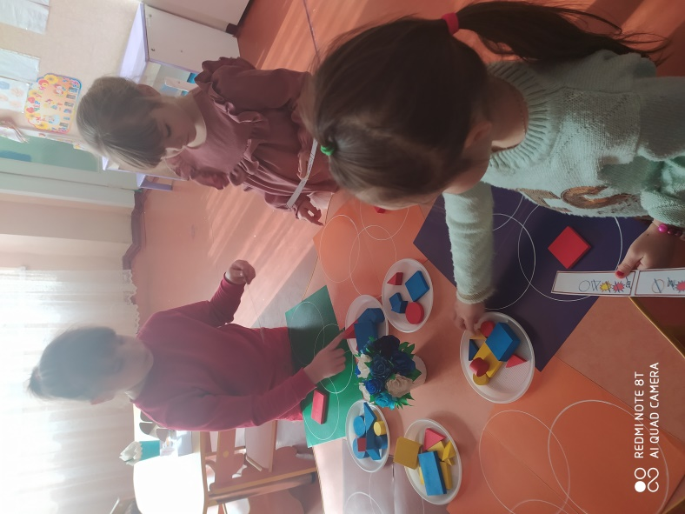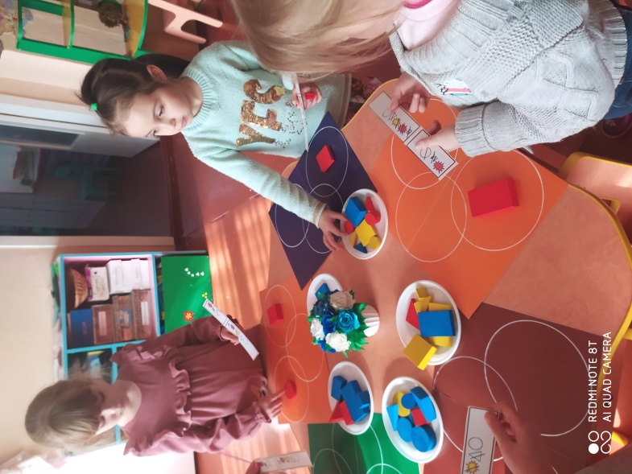

**Вихователь:****Завдання від Нюши.**

**Вихователь:** Зовсім нещодавно вона святкувала свій День народження. Як гадається скільки гостей запросила у гості Нюша?

**Гра «Полічи і скажи»**

***(коректурна таблиця)***

*Запитання до коректурної таблиці*1. Скільки диких, свійських тварин

2. Порахуйте тварин нашої місцевості

3. Яка по порядку собака , лисиця, вовк, кошеня, зебра, тигр ,кабан

4.Скільки диких тварин у першому ряду, третьому, другому

5. Яка тварина найбільша (найменша),скільки їх

6. Назвіть тварин, які швидко (повільно) рухаються, скільки їх

7. Скільки тварин, які мають копита, роги

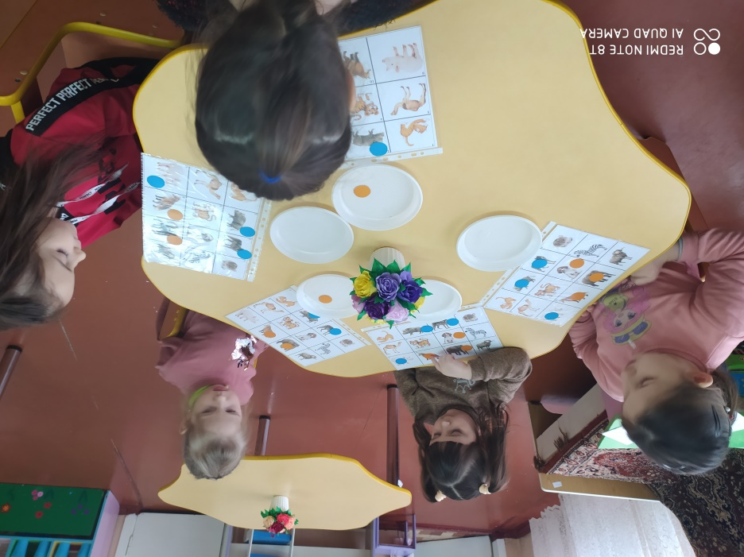

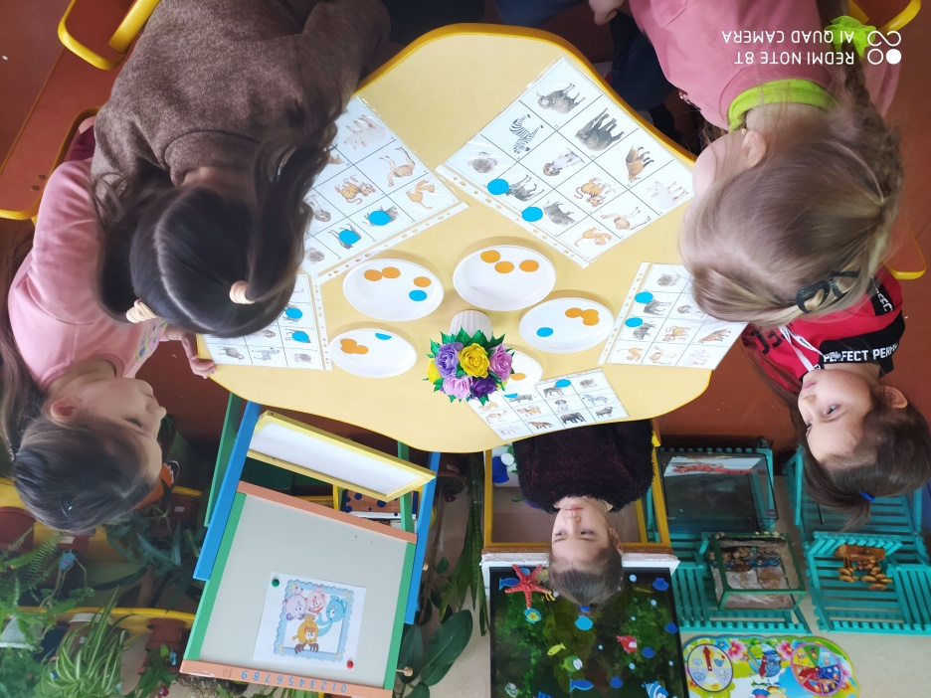

**Вихователь: А наступне завдання від Совуні**

А Совуня приготувала для вас дуже цікаве завдання.

**«Цікаві приклади»**

Але це завдання незвичайне , уважно роздивіться , подумайте, а потім вам треба знайти відповідь , тут є декілька варіантів картинок

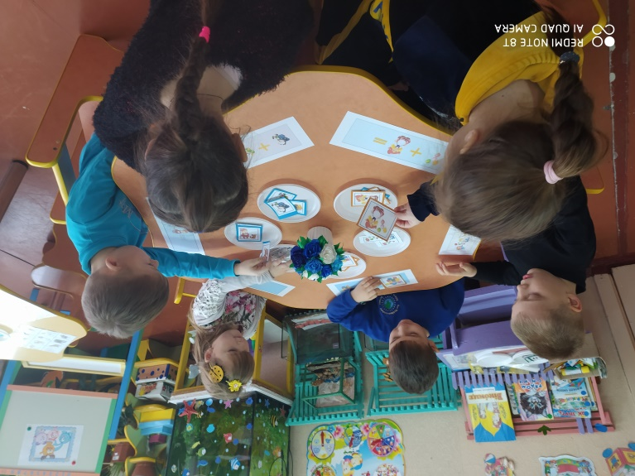

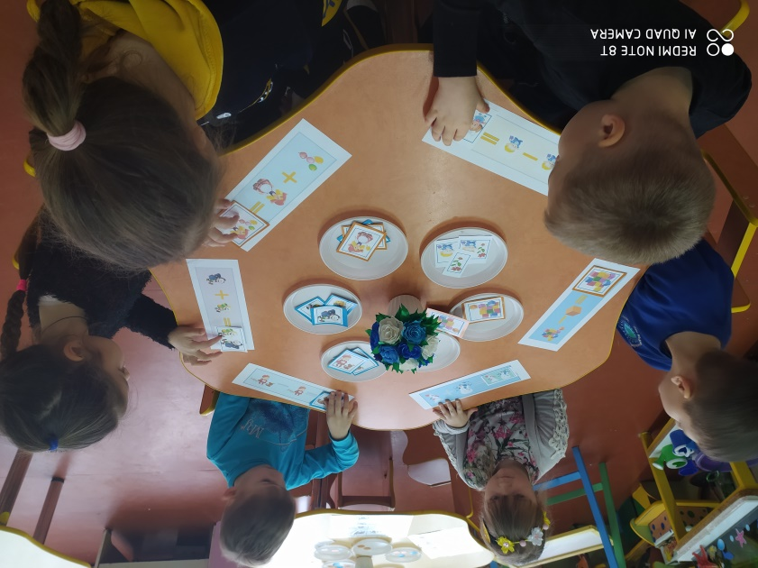

**Вихователь:** Ну що із завданням ви справилисьгарно.

**Вихователь:** Але всі завдання виконані . Наша пригода закінчилася , ви були уважні. .Ви добре справилися з усіма завданнями від наших гостей.

**Вихователь:** Яке завдання вам сподобалося найбільше , чому?

Чи цікаво було їх виконувати? Чи складні були завдання? Хто легко і швидко виконав ?

**Вихователь:** Сюрприз, який нам Смішарики обіцяли подарувати, якщо ми

виконаємо правильно всі завдання.( Це альбом про Смішариків з картинками і розмальовками!)

Велике спасибі, вам Смішарики за подарунок!